新北市崇光高級中學

[活化教學空間及實習場域計畫]

第二次邀標書及施工規範
- 本工程採購金額為新臺幣140萬元，採固定費用給付。
- 主要施工區域為更新大團輔室室內教學空間，更新照明設備並新設高中生活科技空間較室，增加校園學校空間的豐富性。
- 預估辦理時間:於校方通知日7日內開工，並於開工後75個日曆天完成。
- 本案為工程採購，得標廠商須提出品質計畫、施工及職業安全衛生計畫，並依照公共工程採購規定，進行相關的材料及出廠證明。
- 本案需依照招標書文件，提出櫃體規劃圖及相關設備、材料選色，並依照校方同意後方可執行。
企劃書內容:請參閱投標須知內容及標價清單內容為主，並依照本邀標書之需求做妥善規劃。
六、採購項目:
經費項目 | 數量 | 說明
直接工程
假設工程
施工告示牌 | 1面
安全防護及其他安全警示用物 | 1式
廢棄物清運費 | 4.5M3
環境清潔復原費 | 1式
拆除工程
原有桌椅及教室設備搬遷移設 | 4工
窗下櫃體拆除 | 8座
大團輔室室內改善
新設教室SPC石塑木地板(含基礎打底) | 77M2
壁掛喇叭GINKO GK1008(含牽線工資) | 2顆
開合式黑板 | 4片
新設客製化工藝教室工具桌(W:180cm D:120cm H:75cm) | 95才
新設防割軟墊 | 10M2
新設窗下置物櫃(含門板及層板) | 56.6才
前方新設黑板櫃(W:480cm、D:40cm、H:85cm，含上方顯示螢幕、主機及下方櫃體層板) | 137才
新設後方工具展板(W:570cm、H:150cm) | 91.8才
新設工具展板下方收納櫃(含層板、W:570cm、H:80cm) | 50才
新設電力牽線盤(含電纜牽線線材) | 35工
天花板復原工程 | 4處
水電管線修改及整理 | 30M
周邊環境改善及美化工程 | 12M2
直接工程費小計(A)
間接工程費
保險費
"營造工程財產損失險(0.2%) | 1式
分類代號：1038 工程分類：建築物之裝修工程" | 1式
營造綜合保險第3人意外責任險 | 1式
營造(安裝工程)綜合保險附加僱主意外責任險 | 1式
包商工地管理費、利潤及工程雜項費用(10%) | 1式
職業安全衛生管理費(0.4%) | 1式
環保清潔費(0.2%) | 1式
工程品管費用(2%) | 1式
間接工程費小計(B)
直接工程費及間接工程費合計(A+B)
稅捐(C)(5%) | 1式
發包工程費合計(A+B+C)
其他費用
空氣污染防制費(0.35%) | 1式
合計
- 施做位置:

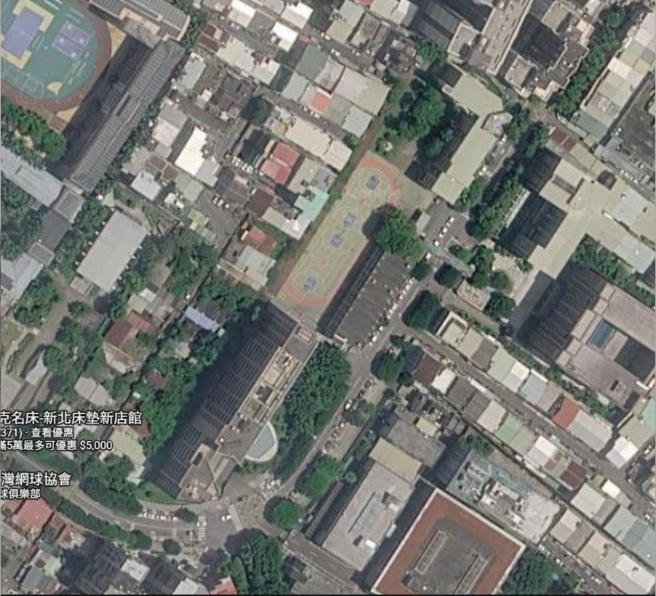

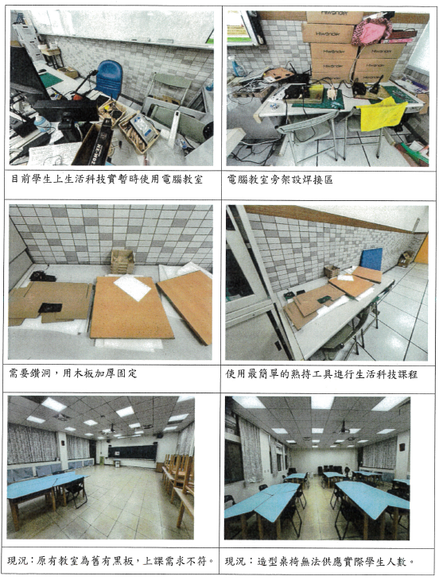
八、現況照片

